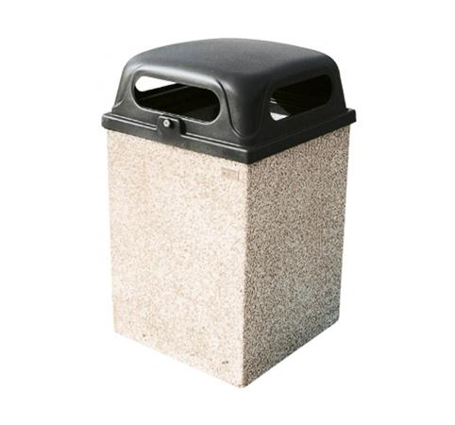

Descrizione:
Cestino portarifiuti a pianta quadrata in conglomerato
cementizio armato per migliorare l'aderenza e
fibrorinforzato ad alta resistenza meccanica, trattato
per resistere ad inquinamento urbano ed umidità.
Coperchio in ABS apribile a ribalta, ad elevata
resistenza, dotato di chiusura a chiave
antivandalismo.
Capacità 120 lt.
Disponibile anche con possibilità di inserimento
posacenere.
Dimensioni: 55X55X100(h) cm
Finiture disponibili:
Ghiaino Lavato / Rosa antico martellinato / Grigio
martellinato
Categoria :Cestini
Codice: EP11031

